Etude de l’existant

Date: 2020-10-01
Auteur: Jean-Baptiste HUYGHE
Version: 1

Sommaire
Introduction 1
Choix des outils 1
Structure du projet 2
Partie interface graphique 2
Partie librairie 3
FileManager 3
Connectome 4
Visualization 4
Comparison 4
Détails des formats de fichiers 5
Fichiers d’Atlas 5
.txt 5
.csv 5
.node 6
.xml 6
Fichiers de Matrices d’adjacences 7
.txt 7
.edge 7
Fichiers de graphes 7
.graphml 7

Introduction
Pour répondre à ce besoin d’analyse des connectomes, un projet a déjà été réalisé par Clément CONDETTE. Je vais dans cette partie analyser ce qui a été fait pour pouvoir l’utiliser et me baser dessus pour la suite du PRD.

Choix des outils
Tout d’abord le langage qui est utilisé est le Python car c’est un langage qui permet de développer assez rapidement une solution n’ayant pas particulièrement besoin de performance. De plus c’est un langage portable qui est utilisable quel que soit le système d’exploitation utilisé. Cependant, le principal point fort du Python est son nombre impressionnant de bibliothèque disponible et son emplois courant parmi les chercheurs.

Structure du projet
Lors de sont projet Clément avais la même attente de développer d’un côté une librairie permettant de manipuler et comparer les graphes de connectomes et de l’autre une interface qui utilise la librairie pour permettre d’effectuer ces opérations et de visualiser des graphes en 3 dimensions.
Pour cela il a découpé son programme en différentes parties :
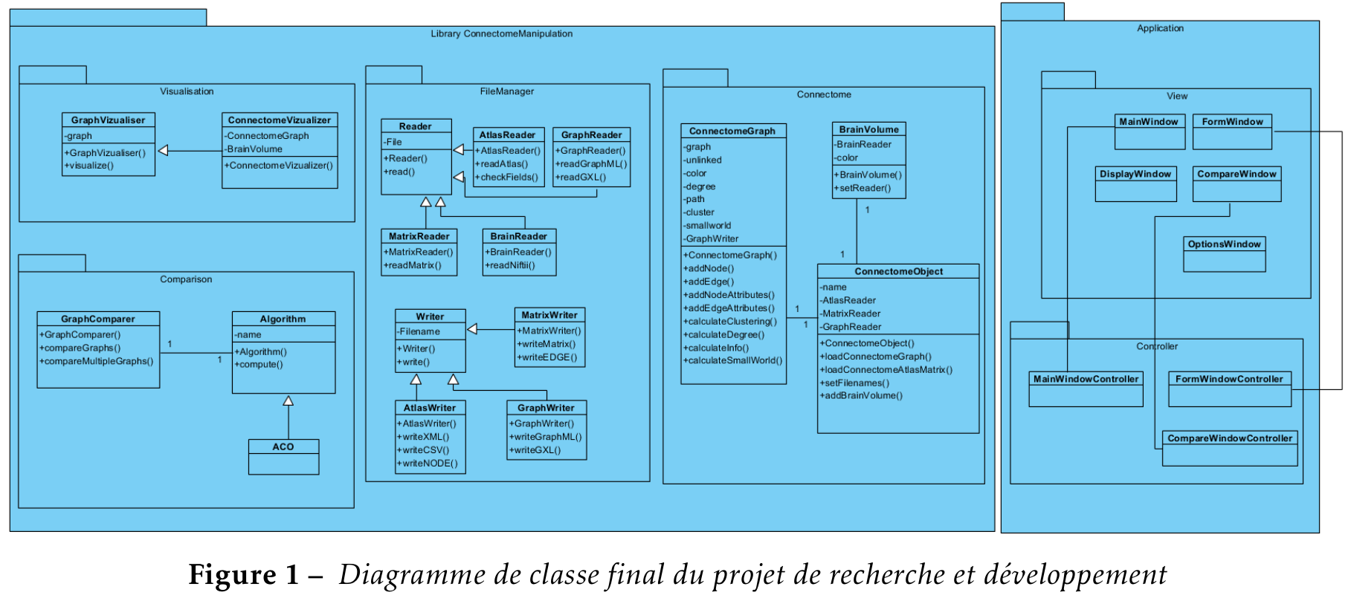
(diagramme issu de son rapport de PRD)

Sur ce diagramme on peut voir la séparation entre les composants de la partie librairie à gauche et de la partie interface graphique à droite que je vais détailler.

Partie interface graphique
La partie interface graphique respecte le modèle architecturale MVC pour Modèle Vue Contrôleur. C’est un modèle de rangement des composants d’un programme par fonction. La « vue » va contenir tout ce qui concerne l’affichage graphique (les fenêtres, les boutons, le texte,…). Le modèle contient et permet la manipulation des éléments, dans notre cas la manipulation des graphes des connectomes. Enfin le « contrôleur » se charge de relier la « vue » et le « modèle » et contient la logique propre à l’interface graphique.
Toujours dans le diagramme de classe précédent on vois clairement les parties « view » (« vue » en anglais) et « Controller » (« contrôleur » an anglais). La partie « modèle » n’apparait pas car il s’agit en faite de toute la partie librairie.

Partie librairie
La partie librairie à pour objectif de facilement être reprise pour un autre projet et elle comporte différents composants permettant de manipuler des connectomes. Elle se compose de quatre parties distinctes séparées en différents packages que je détaillerai ensuite :
- file manager
- connectome
- visualisation
- comparaison

Il est à noté qu’il existe dans presque tous ces packages des classes utilisées pour charger, relier et afficher un « volume de cerveau » avec le graphe d’un connectome. Il s’agit d’une représentation en 3 dimensions de la surface du cerveau duquel est extrait le connectome. Toutes les classes reliées à cette fonctionnalité comporte le mot « Brain » dans leur nom. En raison de la complexité technique de cette fonctionnalité, elle n’a pas été implémenté entièrement et n’est pas utilisé.
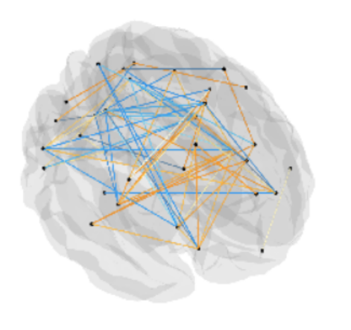
Figure 1 – Exemple de Volume de cerveau. Source : Rapport de PRD de Clément Condette

FileManager
Cette partie a pour fonction de gérer les fichiers. Cela regroupe les fonctions d’import des données nécessaires pour créer de nouveaux graphes de connectomes ainsi que l’import et d’export de graphes de connectomes.
Les fichiers qui contiennent les informations pour créer un graphe de connectome peuvent être de deux types : « atlas » ou « matrice d’adjacence ».
Les fichiers atlas contiennent les des informations sur les sommets du graphe. Cela peut être le nom ou numéro d’un sommet, sa position,… Les fichiers d’atlas peuvent être au format .txt, .csv, .node ou .xml. Le code source permettant d’importer un atlas quel que soit son format se trouve dans et fichier et la classe AtlasReader.
Les fichiers « matrice d’adjacence » contiennent les arrêtes entre les sommets et leur poids. Il s’agit d’une matrice qui pour chaque sommet, donne le poids qui le sépare de chaque autre sommet (ou 0 s’ils ne sont pas relié). Les fichiers peuvent être au format .txt ou .edge. Le code source permettant d’importer une matrice d’adjacence que que soit son format se trouve dans le fichier et la classe MatrixReader.
Les fichiers et classes GraphReader et GraphWriter permettent quand à eux d’importer et d’exporter des graphes de connectomes. Leur code actuel leur permet de gérer le format .graphml mais les classes ont été prévues pour permettre d’ajouter d’autres formats.
Dans le package FileManager sont également présente les classes AtlasWriter et MatrixWriter mais qui n’ont pas été implémentée.
Ce package est accessible mais n’est pas à utiliser directement mais plutôt par les méthodes proposées dans le package Connectome.

Connectome
Ce package contient deux classes utilisé et utilisable pour manipuler les données d’un connectome : ConnectomeGraph et ConnectomeObject.
La classe ConnectomeGraph contient le graphe en lui même, ses informations et permet d’y effectuer des calculs et opérations comme ajouter des sommets, calculer le degré des sommets du graphe,…
La classe ConnectiomeObject utilise la classe ConnectomeGraphe et permet d’initialiser, de gérer les import et exports de graphes ainsi que des opérations plus lourde qui modifient profondément le graphe. Cela peut être par exemple recharger le graphe, en faire un sous graphe.

Visualization
Ce package a pour objectif de permettre a visualisation en 3 dimensions d’un graphe de connectome. Cela ce fait avec la méthode visualizeConnectomeGraph de la classe ConnectomeVisualizer.
La librairie graphique Plotly a été choisie pour permettre la visualisation d’un graphe en 3D. Cependant, il s’agit d’une librairie web car elle retourne une page web. Donc pour pouvoir utiliser et afficher le résultat de Plotly, la librairie Pywebview a été utilisé car elle permet d’afficher dans un programme une page web.
Le choix d’utiliser une librairie web fonctionne mais ne plaît pas au client qui demande à la changer par une technologie logiciel plus légère.

Comparison
La partie comparison doit permettre de comparer deux graphes de connectomes à l’aide de différents algorithmes. Pour cela, chaque algorithme que l’on souhaite ajouter doit hériter de la classe Algorithm qui possède une méthode à redéfinir dans les classes filles : compute qui prend en paramètre une liste de graphe. Ce choix de modélisation et d’implémentation permet d’ajouter de nouveaux algorithmes rapidement et qui deviennent directement utilisable.
Pour choisir d’utiliser un algorithme, il faut utiliser la classe GraphComparer et donner l’algorithme que l’on souhaite utiliser en paramètre de sont constructeur. Une fois que cela est fait, il reste à appeler la méthode compareGraphs() en lui donnant une liste de graphes en paramètre.
Dans le projet deux algorithmes sont présent : l’algorithme AntColonyOptimization qui ne fait rien (car il n’a pas encore été implémenté) et l’algorithme SymmetricComparer qui retourne la différence symétrique de deux graphes.

Détails des formats de fichiers
Dans cette partie je vais détailler les types de formats utilisable dans ce projet. Comme énoncé dans la partie FileManager, il y a trois types de fichiers : atlas, matrice d’adjacences, graphe quie peuvent être dans différents formats.

Fichiers d’Atlas

.txt
Les fichiers d’atlas .txt sont les plus simples et contiennent deux informations par ligne : un numéro de sommet et son nom séparé par une tabulation.
En voici un exemple (extrait du fichier liste_regions_valides.txt présent dans le dossier Tests_files)
59 Right-Substancia-Nigra
60 Right-VentralDC
63 Right-choroid-plexus
11101 ctx_lh_G_and_S_frontomargin
11102 ctx_lh_G_and_S_occipital_inf
11103 ctx_lh_G_and_S_paracentral

.csv
Les fichiers d’atlas .csv contiennent plus d’informations. Ils commencent par une ligne d’entête comportant une suite d’attribus séparés par des virgules. Les lignes suivantes constituent les valeurs de ces attributs, toujours séparé par des virgules.
En voici un exemple (extrait du fichier msdl_rois_labels.csv présent dans le dossier Tests_files)
x,y,z,name,net name
53.47,-6.49,27.52,R Aud,Aud
-55.52,-43.77,10.08,L TPJ,Language
-48.66,25.11,5.7,Broca,Language
-3.39,17.19,63.52, Sup Front S, Language
54.42,-29.5,-2.72, R TPJ, Language

.node
Les fichiers .node sont comme les fichiers .csv mais sans la ligne d’entête et en remplaçant les virgules par des tabulations.
En voici un exemple (extrait du fichier Node_Brodmann82.node présent dans le dossier Tests_files)
-18.278 22.911 55.919 1 1 8L
16.811 23.184 56.088 1 1 8R
-24.594 37.320 42.974 1 1 9L
22.509 37.266 43.076 1 1 9R
-16.038 59.012 9.959 1 1 10L
13.505 59.285 10.292 1 1 10R

.xml
Les fichiers .xml sont plus complexes car ils contiennent plus d’informations. Ils se présentent sous cette forme (une partie des informations non utilisées pour ce projet ne sont pas présent ici) :
<?xml version="1.0" encoding="ISO-8859-1"?>
<atlas version="1.0">
<header>
<name>Nom de l’atlas</name>
<shortname>Nom court de l’alias</shortname>
</header>
<data>
<label attribut1="valeur1" attribut2="valeur2" ...>Nom du premier sommet</label>
<label attribut1="valeur1" attribut2="valeur2" ...>Nom du second sommet</label>
...
</data>
</atlas>

En voici un exemple (extrait du fichier HarvardOxford.xml présent dans le dossier Tests_files)
<?xml version="1.0" encoding="ISO-8859-1"?>
<atlas version="1.0">
<header>
<name>Harvard-Oxford Subcortical Structural Atlas</name>
<shortname>HOSPA</shortname>
<type>Probabalistic</type>
</header>
<data>
<label index="0" x="60" y="37" z="52">Left Cerebral White Matter</label>
<label index="1" x="70" y="58" z="40">Left Cerebral Cortex </label>
<label index="2" x="56" y="42" z="41">Left Lateral Ventrical</label>
</data>
</atlas>

Fichiers de Matrices d’adjacences
Les fichiers de matrices d’adjacences sont des matrice de dimension n² où n est le nombre de sommets du graphe.

.txt
Les fichier de matrices d’adjacences au format .txt comportent les valeurs de la matrice séparées par des tabulations ou des virgules. Chaque retour à la ligne correspond à une autre ligne de la matrice. Il est à noté que dans ce format, une ligne vide est présente entre chaque ligne de la matrice.
En voici un exemple (extrait du fichier msdl_matrix.txt présent dans le dossier Tests_files)
-0.03227121000987019 0.2830037221596288 -0.40749976092707
-0.03227121000987019 0.0 0.928380713644892 0.3435322840245371
0.2830037221596288 0.928380713644892 0.0 0.19998103828042363

.edge
Les fichier de matrices d’adjacences au format .edge sont similaire au format .txt sauf qu’il n’y a pas une ligne sur deux vide.
En voici un exemple (extrait du fichier Edge_Brodmann82.edge présent dans le dossier Tests_files)
0.85 0.86 0.91 0.69 0.42
0.56 0.93 0.53 0.76 0.43
0.93 0.98 0.11 0.43 0.12
0.70 0.86 0.83 0.66 0.02
0.58 0.79 0.34 0.11 0.29

Fichiers de graphes

.graphml
Ce format est le plus complexe car il contient tout un graphe, en voici le format :
<?xml version="1.0" encoding="utf-8"?>
<graphml xmlns="http://graphml.graphdrawing.org/xmlns" xmlns:xsi="http://www.w3.org/2001/XMLSchema-instance" xsi:schemaLocation="http://graphml.graphdrawing.org/xmlns http://graphml.graphdrawing.org/xmlns/1.0/graphml.xsd">
<key attr.name="Nom de l’attribut 1" attr.type="type attribut 1" for="edge" id="code attribut1" />
<key attr.name="Nom de l’attribut 2" attr.type="type attribut 2" for="edge" id="code attribut2" />
…
<key attr.name="Nom de l’attribut A_id" attr.type="type attribut A" for="node" id="code attribut A" />
<key attr.name="Nom de l’attribut B" attr.type="type attribut B" for="node" id="code attribut B" />
...
<graph edgedefault="undirected">
<node id="code sommet 1">
<data key="code attribut1">valeur attribut 1 pour sommet 1</data>
<data key="code attribut1">valeur attribut 2 pour sommet 1</data>
...
</node>
<node id="code sommet 2">
<data key="code attribut1">valeur attribut 1 pour sommet 2</data>
<data key="code attribut1">valeur attribut 2 pour sommet 2</data>
...
</node>
...
<edge source="code sommet 1" target="code sommet 2">
<data key="code attribut A">valleur attribut A pour cette arrête</data>
<data key="code attribut B">valleur attribut A pour cette arrête</data>
...
</edge>
<edge source="code sommet 2" target="code sommet 1">
...
</edge>
...
</graph>
</graphml>

En voici un exemple (extrait du fichier Edge_Brodmann82.edge présent dans le dossier Tests_files)
<?xml version="1.0" encoding="utf-8"?>
<graphml xmlns="http://graphml.graphdrawing.org/xmlns" xmlns:xsi="http://www.w3.org/2001/XMLSchema-instance" xsi:schemaLocation="http://graphml.graphdrawing.org/xmlns http://graphml.graphdrawing.org/xmlns/1.0/graphml.xsd">
<key attr.name="number_of_fibers" attr.type="double" for="edge" id="d11" />
<key attr.name="FA_mean" attr.type="double" for="edge" id="d10" />
<key attr.name="fiber_length_mean" attr.type="double" for="edge" id="d9" />
<key attr.name="dn_correspondence_id" attr.type="int" for="node" id="d8" />
<key attr.name="dn_hemisphere" attr.type="string" for="node" id="d7" />
<key attr.name="dn_name" attr.type="string" for="node" id="d6" />
<key attr.name="dn_fsname" attr.type="string" for="node" id="d5" />
<key attr.name="dn_region" attr.type="string" for="node" id="d4" />
<key attr.name="dn_correspondence_id" attr.type="string" for="node" id="d3" />
<key attr.name="dn_position_z" attr.type="double" for="node" id="d2" />
<key attr.name="dn_position_y" attr.type="double" for="node" id="d1" />
<key attr.name="dn_position_x" attr.type="double" for="node" id="d0" />
<graph edgedefault="undirected">
<node id="1">
<data key="d0">35.2333637192</data>
<data key="d1">83.3792160438</data>
<data key="d2">14.9257064722</data>
<data key="d3">1</data>
<data key="d4">cortical</data>
<data key="d5">lateralorbitofrontal</data>
<data key="d6">rh.lateralorbitofrontal</data>
<data key="d7">right</data>
</node>
<node id="2">
<data key="d0">25.3272138229</data>
<data key="d1">86.7602591793</data>
<data key="d2">17.1976241901</data>
<data key="d3">2</data>
<data key="d4">cortical</data>
<data key="d5">parsorbitalis</data>
<data key="d6">rh.parsorbitalis</data>
<data key="d7">right</data>
</node>
…
<edge source="1" target="34">
<data key="d9">15.6748124361</data>
<data key="d10">0.21499947831</data>
<data key="d11">372.0</data>
</edge>
<edge source="1" target="36">
<data key="d9">29.9328789711</data>
<data key="d10">0.139346929267</data>
<data key="d11">25.25</data>
</edge>
<edge source="1" target="37">
<data key="d9">17.8043575287</data>
<data key="d10">0.176173517481</data>
<data key="d11">119.375</data>
</edge>
...
</graph>
</graphml>

Conclusion

L’architchture de ce projet et des ses différents composant a bien étée réfléchie. Cela va permettre une reprise et une amélioration facilitée

